ročník I. číslo III. 25. květen 2002
BAMBÍK

Nejlepší sportovec roku
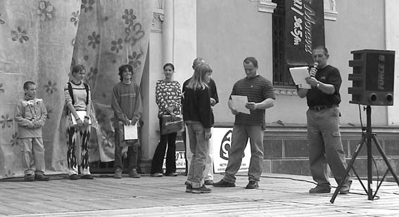
O půl desáté byli vyhlášeni nejlepší sportovci letošního roku. Ceny předával Ladislav Kurčík, který obsadil čtyřikrát první místo na Mistrovství ČR v kulturistice, zároveň mu patří i titul mistra Evropy. Další, kdo předával ceny, byl pan Srovnal, předseda okresního sdružení ČSTV. Celkem bylo uděleno deset cen, pouze šest sportovců se dostavilo k jejich vyzvednutí. Ostatní se většinou kvůli závodům omluvili. A kdo vyhrál? Jedna z nejlepších šumperských orientačních běžkyň Lada Králová, dále vynikající plavec Jan Dvorský, tyčkař Peterka, basketbalistka Markéta Táborská, plavkyně Hana Paloušková a nakonec byl vyhodnocen talent roku - šachista Štěpán Žilka. Nejlepším družstvem se stalo družstvo šumperských basketbalistek. Bohužel jeviště bylo při předávání cen poloprázdné a to si nejlepší sportovci určitě nezasloužili. (maky)

Pohádkový park

Kterak Popelka leštila botasky
Večer jsme viděli několik pohádek. Mezi nimi byla i Popelka. Avšak v takovém podání jsme Popelku ještě nezažili. Ze začátku vše vypadalo jako normální pohádka až na to, že trávník se zametá poměrně těžko (zvláště, když vypadá jako pískoviště). Ta pravá legrace začala teprve když Popelka měla sestrám vyleštit střevíčky. Pohledy všech sjely na boty škaredých a zlých sester a ozval se výbuch smíchu - sestry měly na nohách botasky. Princ si nejspíš popletl pohádku a myslel si, že Popelka umřela, poněvadž se nám předvedl v černém oblečení. Nakonec ale měla Popelka úspěch a s velkou pravděpodobností se všem líbila. (maky)

Jak si Jeníček s Mařenkou udělali předkrm
Pohádku o Perníkové chaloupce zná asi každý. Ale v novém podání šumperských skautů? To asi těžko. Obsah je znám i nejmenším dětem a právě zvědavé malé dítko si chtělo ověřit, že je to skutečně pravda, že to v té peci není tak hrozné. Když už měli Jeníček s Mařenkou ježibabu na lopatě, vlezlo jim do krabice - pece malé dítě. Chvilku to trvalo, než jej z ní dostali, ale nakonec pohádka pokračovala a dobře skončila. A malé dítě? To bylo rádo, že ví, jak to v peci vypadá a že si z něj děti neudělaly předkrm. (maky)

Včelí medvídci - Jak našli poklad
Včera asi v osm hodin večer se sešli děti, aby shlédly divadlo Prvního dívčího skautského oddílu v Šumperku Včelí medvídky. Po úvodu se představily herečky a pohádka začala. První nastoupilo Sluníčko a vzápětí už Brumda a Čmelda. Vylézali z domečku a chystali se jít na výlet, ale něco jim to překazilo a to byl krtek. Začali znovu stavět, přišel Pučmeloud a chtěl jim pomáhat, ale moc jim nepomohl, tak stavěli bez něho. Nakonec Brumda zakopl o Pučmelouda, našel světlušku a za jejího světýlka dostavěli domeček. Divadlo bylo úspěšné při všech představeních.
(pomněnky)

Sněhurka a sedm trpaslíků aneb lovení čepic ze šňůry je těžké
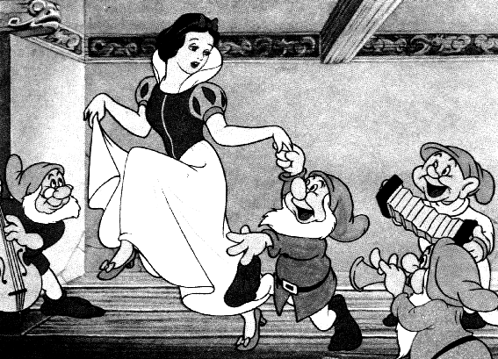
V pohádkovém parku kolem Vily Doris byly k vidění všechny známé i neznáme pohádky. K těm známějším patřila určitě i Sněhurka a sedm trpaslíků. Pohádka probíhala velice hezky, až na několik menších zádrhelů. Například: když měla zlá královna rozbít truhličku se srnčím srdcem, nerozbila ji, protože ji nemohla najít. A také - trpaslíci jásali tak moc až jednomu z nich čepice zůstala viset na provaze zavěšeném nad jevištěm. Až jeho vyšší trpasličí kamarád mu ji podal. Jinak se ale pohádka velice líbila a jestli neumřeli, vzpomínají na ni všichni až do teď. (maky)

Pionýr prošel na jedničku
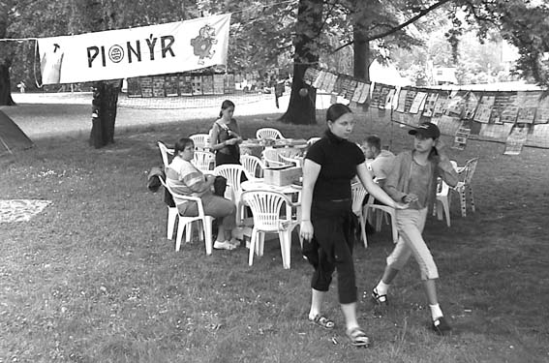
Naše redaktorka Monika se rozhodla, že si vyrobí náramek z korálků. Pod ruku si ji vzala Pavla. Zatím, co Pavla Monče chystala vlasec na náramek, Monika si vybírala korálky a s chutí se dívala na ostatní dívky, jak navlékají. Když už měla Pavla připravený vlasec a Monika vybrané korálky, pustily se do výroby náramku. Monče to docela šlo a byla docela ráda, že už to má hotové. Tímto vás zveme na pletení náramků, které je velice zajímavé a můžete si vyzkoušet svou zručnost.
(aňda a míňa)

Skauti a skautky

Rozhovor s vedoucí dívčího oddílu Helenou Večeřovou (Agni) a vedoucím chlapeckého oddílu Jiřím Novákem (Sobol).
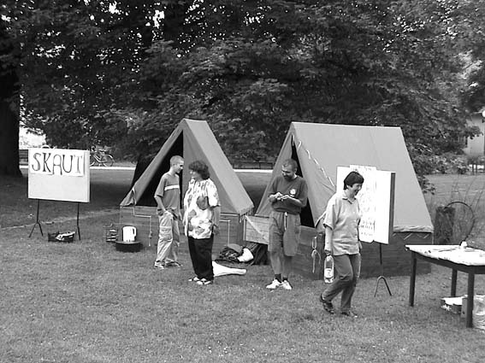
Jak vás napadlo založit skautský oddíl?
Agni: „Zakládala jsem v roce 1986 turistický oddíl mládeže, se kterým jsem v roce 1990 přešla do obnoveného Junáka. Založila jsem ho, protože jsem nevěděla co mě čeká.“
Sobol: „V roce 1990 se sešlo asi 10 lidí, kteří do té doby vedli turisťák a domlouvali jsme se jestli ho necháme nebo založíme Skaut. A potom to vzniklo.“

Měli jste ve škole dobrý prospěch a byli jste vzornými žáky?
Agni: „Prospěch byl uspokojující! Dvojku z chování jsem neměla, ale poznámky jo.“
Sobol: „Na základce jsem měl průměrný prospěch a kdysi jsem byl taky dobrým žákem a učil jsem se.“

Líbí se vám tato akce?
Agni: „Nemám ráda hromadné akce.“
Sobol: „Velice. Líbí se mi, že si každý z dětí může vybrat co ho baví.“

Jak dlouho to se skauty/kami ještě vydržíte?
Agni: „Chystám se do skautského důchodu.“
Sobol: „Těším se do brzkého skautského důchodu a jsem rád, že máme mnoho mladých vedoucích.“

Co by jste chtěli ve Skautu změnit?
Agni: „Aby bylo víc času na výchovu a míň se věnovalo ekonomice a organizaci.“
Sobol: „Jsem spokojený.“

Co jste si pro nás připravili?
Agni: „Poznávání květin, brouků, obrazy z písku, korálkování, origami, zvířátka ze skořápek od ořechů.
Sobol: „Desítky her, stačí se jen porozhlédnout a vybrat si.“ (pomněnky)

Čarodějnice se nebudou pálit
Pod balónkem s číslem 15 a obrázkem rybičky se ukrývá stolek sdružení Sblížení při Charitě Šumperk. Sdružení se zabývá převážně odpolední činností dětí. Zde nám ukáží, jak se dělají čarodějnice. Přivezli si s sebou hlínu, ze které se budou dělat hlavy a jutu, do které se vyrobené čarodějnice budou oblékat. Máte možnost přijít, vyrobit si čarodějnici a odnést si ji domů. Doporučuji vám, pospěšte, než bude stánek úplně obsazený. (maky)

Bambivláček

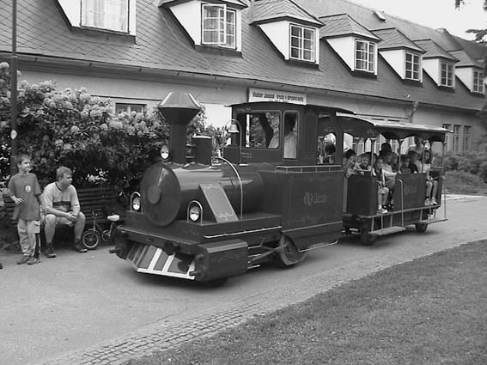
Včera se na nástupišti Bambivláčku shromáždily nedočkavé děti, aby se mohly projet parkem u kašny. Všechny byly velice nadšené a horlivě mávaly. Maminky se nemusely bát, protože na konci vláčku stála velice hezká paní a všechny hlídala. Všichni se v její přítomnosti cítili velice hezky. Potom vláček dojel na svou zastávku a tam čekaly další nedočkavé děti.
(pomněnky)

PRO CHYTRÉ HLAVY

BAMBI KVÍZ
Jedna ze zastávek Bambibusu se nazývá Zoopark Rapotín.
Otázka:
- Kdo založil Zoopark v Rapotíně?
Správné odpovědi se jménem a celou adresou vhoďte do schránky umístěné u Média stanu (sady 1. máje, stanoviště
č. 18). Slosování správných odpovědí proběhne v neděli na pódiu u Vily Doris asi v 10.00 hod. Čekají vás zajímavé ceny. (r)

KŘÍŽOVKA
1.
2.
3.
4.
5.
6.
Správnou odpověď najdete na straně 4.

Křížovka
1. Akce, která je dnes v plném proudu
2. Staří muži
3. Doplň: Sněhurka a .......
4. Jaký je úřad na vesnici
5. Jaký je náš národní strom
6. Člověk, který pojídá lidi
(heppy)

A to jsme my ...

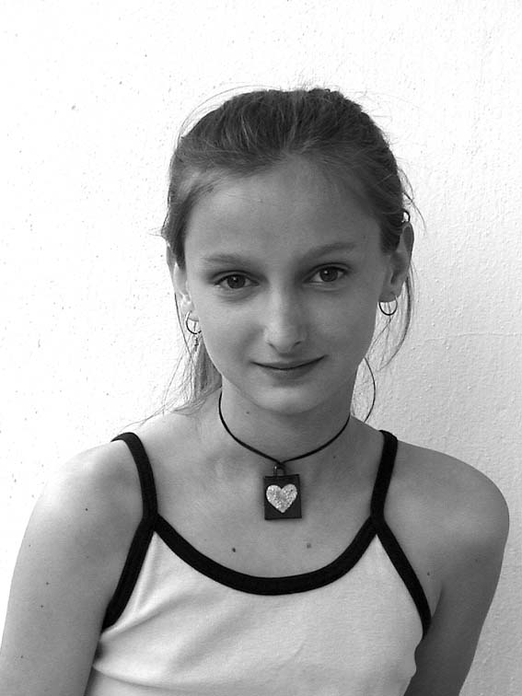
Mé jméno je Aneta Blaháčková a chodím do 7. třídy na 1. ZŠ. Mezi mé koníčky patří : tanec, zvířata (hlavně psi a koně), procházky přírodou a hra na flétnu. Moje nejhorší vlastnost je, že sbírám všechno možné od kamínků až po knížky. Do redakce jsem přišla, protože mě baví dělat rozhovory, psát články a mluvit. (anďa)

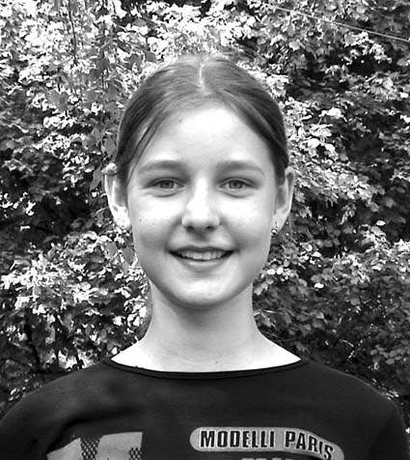
Jmenuji se Monika Nevrlá. V prosinci tohoto roku oslavím 14-té narozeniny. Chodím do sedmé třídy na I. ZŠ. Mezi mé záliby patří zpěv, plavání, jízda na koni a na koloběžce. Ráda čtu, hlavně Pána prstenů. Do redakce časopisu Bambík jsem se dostala prostřednictvím paní knihovnice Jitky Sopperové z Městské knihovny v Šumperku. Díky tomu mohu dělat pěkné rozhovory se známými šumperskými osobnostmi. Doufám, že se vám tato akce bude líbit. (miňa)

Náš novinářský tým píše pod pseudonymem (knihomolky).

Okresní vlastivědné muzeum

V okresním vlastivědném muzeu můžeme vidět spoustu různý exponátů. Vlastivědným muzeem mě provedli knihovnice Eva Petrášková a pan Vašíček, restaurátor. Díky nim vám mohu předat několik informací :
Například, že v OVM je přesně 12 257 knih, nejdražším exponátem je sousoší Tří Grácií, které je odhadnuto na dva miliony korun. Pan Vašíček nám prozradil, že nejvíce ceněnými věcmi jsou ty z našeho regionu, jako například perníkové formy, sklenice a lidové stavy. Nakonec nám sdělili, že probíhá nová výstava nazvaná „V tropech“. Myslím si, že moje návštěva OVM stála za to.
(heppy)

Asijská čajovna v suterénu Vily Doris
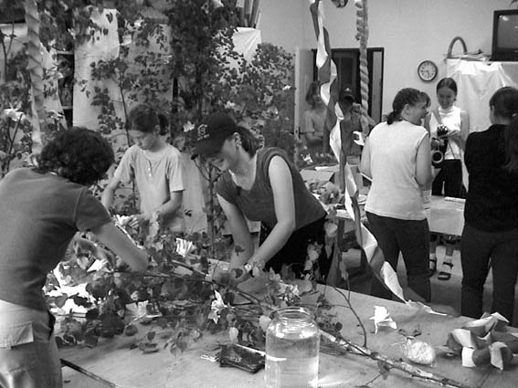
V čajovně obsluhuje "asiat" Pavel. Pavel je typické jméno pro Číňana, který dělá v čajovně. Můžete si vybrat z mnoha čajů: Marco Polo, Pina Colada, Bora Bora, Zelený - Opuncie, Ovocný - jablko, specialitou podniku je Mix - Pája. (zlosin)

Večerní zpívaní u Vily Doris

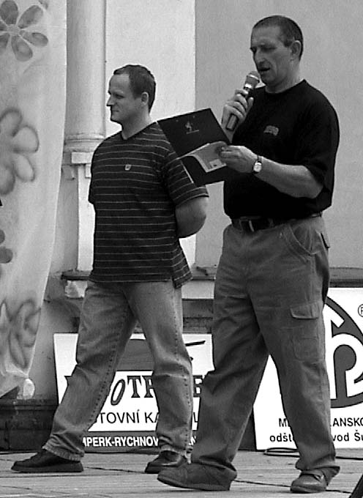
Kdo byl na večerním pohádkovém zpívaní v letním divadle u Vily Doris mi dá určitě za pravdu, že to bylo velice nádherné. Zpívaly se různé písně z různých pohádek. Největší zážitek z tohoto vystoupení je to, že mládež v hledišti pořád chtěla zahrát píseň se jménem Saxana. Moderátor a zpěvák Petr Ficek je zlobil a dělal, že je neslyší. Nakonec jsme si ji všichni společně zazpívali. Nevím kdo z vás tam byl, ale vím jistě, že ten kdo si s námi večer nezazpíval o hodně přišel!
(r)

Kurčík bude i v neděli …

Úspěšný šumperský kulturista Ladislav Kurčík se zúčastní nedělní autogramiády, která bude probíhat od devíti hodin u Vily Doris. Na naše všetečné dotazy s ochotou odpověděl.

Jaký je váš nejlepší zážitek?
„Podle toho, jaký zážitek máte na mysli. Jestli sportovní nebo normální. Nejlepší zážitek, asi 4. místo na mistrovství světa v Barmě.“
Jaký jste měl pocit, když jste vyhrál první medaili?
„První medaili jsem vyhrál asi v sedmnácti letech. Takovou velkou. Byla za mistra Československa. Když mi bylo sedmnáct, tak jsem to tak moc neprožíval a zdálo se mi, že vyhrávat medaile je normální.“
Do jakých let byste se chtěl nejraději vrátit?
„Kdybych se chtěl vrátit, tak by to byla zhruba 30. léta ve Spojených státech Amerických.“
Líbilo se vám ve škole?
„Určitě.“
Jaký je váš nejoblíbenější sport?
„Hokej. Samozřejmě mimo kulturistiku .“
Koho jste v životě nejvíce obdivoval?
„Těch lidí by se asi našlo víc. Museli by se rozdělit. Třeba ty, kteří něco dokázali ve sportu i v něčem jiným a dokázali být aspoň trochu normální, že se z toho nezbláznili.“
Čím jste chtěl být jako malý?
„Vším možným.Úplně jako malý kluk jsem chtěl být popelářem a pilotem letadla.“
Podporují vás rodiče v kulturistice?
„To už není moc aktuální téma. Spíš dneska, jak už jsem na světový úrovni, tak to už nepřehlídnou.“
Líbilo se vám vaše dětství?
„Celkem jo.“
Kolik kilo jste nevíce unesl?
„Jako nad hlavu to nevím, ale třeba dřepnu s činkou na zádech třeba s 275 – 280 kilo.“
Jste spokojen se svým zaměstnáním?
„Tak povolání, který je mým koníčkem je ideální.“
Jak vás napadlo, že budete kulturistou?
„Jak mě to napadlo to nevím., ale já jsem nato přišel už tak ve čtrnácti, v šestnácti jsem to zkusil, ale jak jsem byl v tom věku, tak jsem to nějak poznal. „
(pomněnky)

Ladislav Kurčík na fotografii vlevo.

